Nhiều công trình giao thông dừng thi công

HÀ NỘI -Tuyến Metro Nhổn - ga Hà Nội, cầu cạn Vành đai 2... phải tạm dừng thi công từ ngày 1 đến 15/4 để phòng chống Covid-19.

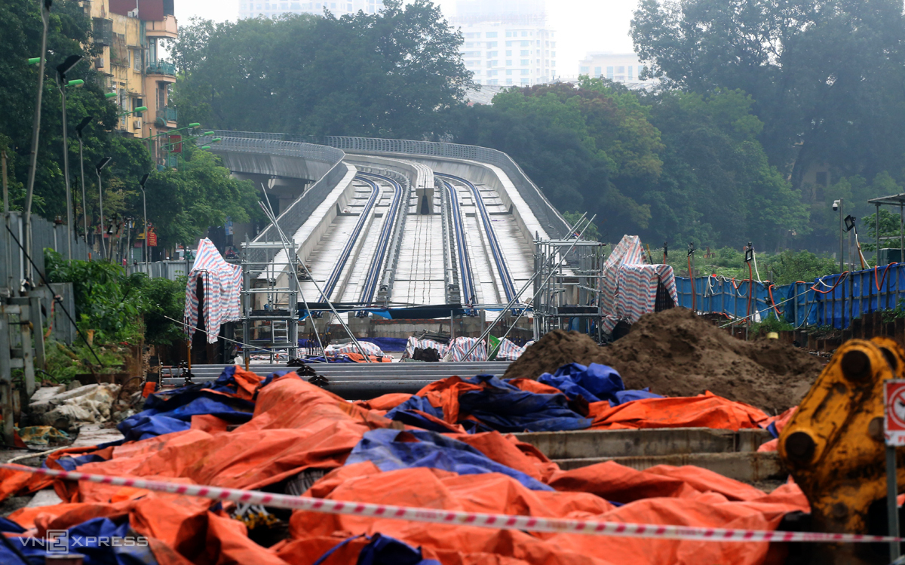

Ngày 2/4, trên khắp công trường tuyến metro Nhổn - ga Hà Nội, từ gói thầu đoạn trên cao đến đoạn ngầm, không có một bóng công nhân. Hàng chục máy móc, thiết bị ngừng hoạt động, được tập kết một chỗ, che đậy bảo vệ. Trước đó mỗi ngày công trình có khoảng 1.000 công nhân, chuyên gia làm việc.

Đại diện Ban quản lý dự án đường sắt đô thị Hà Nội cho biết đã yêu cầu các nhà thầu tuyến Metro Nhổn - ga Hà Nội tổng vệ sinh, thu dọn công trường, dừng thi công theo chỉ đạo của TP Hà Nội từ ngày 1 đến 15/4. Tùy theo diễn biến dịch bệnh, đơn vị sẽ có các quyết định tiếp theo.

Dự án metro Nhổn - ga Hà Nội sau 10 năm khởi công nay đã hoàn thiện 8 km trên cao, nhiều gói thầu như đường ray, khu depot chuẩn bị về đích. Tuy nhiên, các ga ngầm thi công chậm, chưa đạt 10% tiến độ.

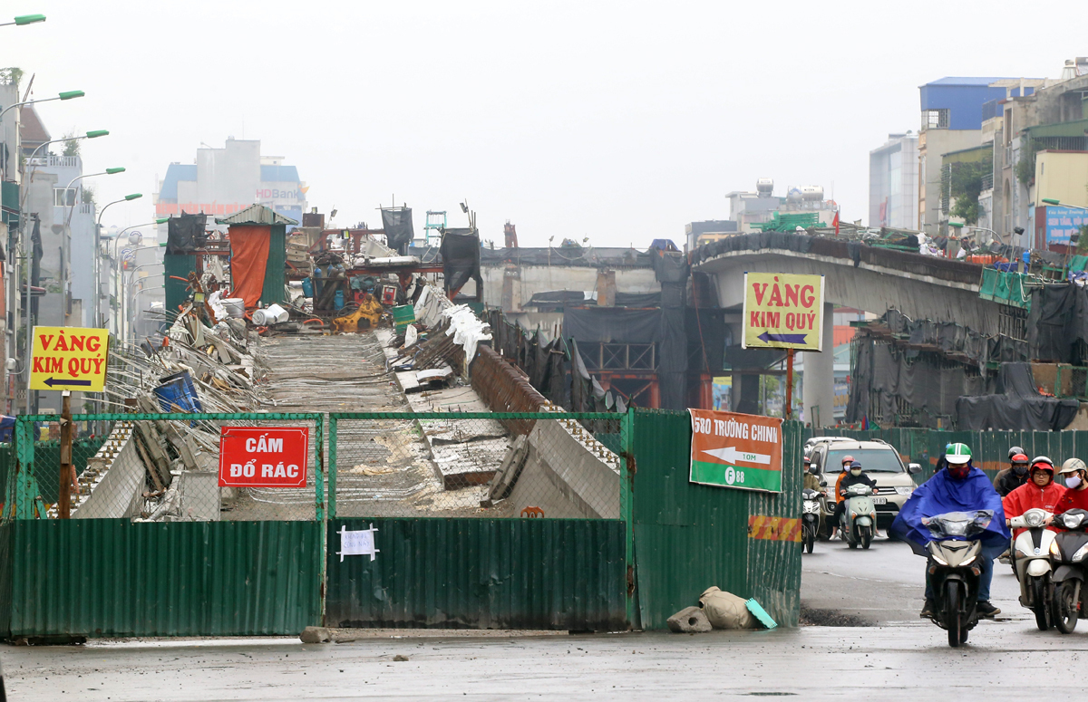

Tại dự án cầu cạn Vành đai 2, đoạn qua đường Trường Chinh hôm nay cũng vắng bóng công nhân. Đường dẫn lên xuống và phần mặt cầu được rào chắn.

Tại các gói thầu khác của dự án này kéo dài từ đường Trường Chinh qua đường Đại La, Minh Khai và giáp cầu Vĩnh Tuy, máy móc cũng dừng thi công. Theo kế hoạch, dự án này sẽ được khánh thành vào cuối năm nay.

Tại dự án cầu vượt Nguyễn Văn Huyên - Hoàng Quốc Việt (thuộc quận Cầu Giấy) những ngày trước tháng 4 công nhân hối hả thi công hoàn thiện hệ thống cột. Đến nay công trường này chỉ có 2-3 công nhân lắp một số thanh thép cho phần trụ cột sát đường Hoàng Quốc Việt.

Dự án cầu cạn Vành đai 3 đoạn cầu Mai Dịch - cầu Thăng Long là một trong ít dự án giao thông không bị dừng thi công, tuy nhiên cũng rất ít công nhân làm việc. Tại công trường, một số công nhân chủ yếu làm việc ở trên đỉnh cầu, lắp hệ thống lan can.

Ông Phạm Anh Tú, Trưởng phòng Quản lý dự án 1 (Ban quản lý dự án Thăng Long, Bộ Giao thông Vận tải), đại diện chủ đầu tư dự án, cho biết đây là công trình trọng điểm nên cần ưu tiên thi công để phục vụ nhu cầu đi lại, tránh ùn tắc. Tuy nhiên, để phòng chống dịch, 100% công nhân được kiểm tra thân nhiệt, sát trùng tay chân và đeo khẩu trang.

Dự án này hiện nay đã hoàn thiện khoảng 90%, dự kiến khánh thành và thông xe trong năm nay.

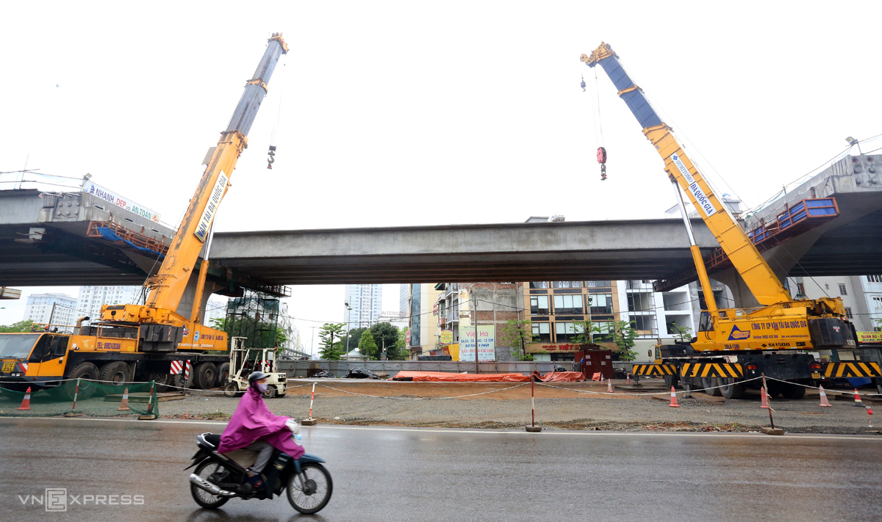

Trước đó ngày 1/4, thực hiện Chỉ thị số 05 của UBND thành phố về thực hiện các biện pháp phòng, chống Covid-19, Sở Xây dựng Hà Nội đã có công văn đề nghị  dừng mọi hoạt động thi công xây dựng công trình kể từ ngày 1 đến hất 15/4.

Hiện Việt Nam ghi nhận 227 bệnh nhân nhiễm nCoV, trong đó 75 người khỏi bệnh. Hà Nội có số người nhiễm nCoV cao nhất, lên tới 103.